２０１２年（平成２４年）８月７日
Ｎｏ.６４－２４
時代に合わせて進化したロングセラーブランド
麺質を改良し、新しい「いつものおいしさ」へ

明星 チャルメラ
（しょうゆラーメン、みそラーメン、塩ラーメン、
とんこつラーメン、ちゃんぽん、焼のり6枚付、新味）
２０１２年９月３日(月) リニューアル発売
明星食品株式会社（社長：山東一雅）は、袋麺のロングセラーブランド『明星 チャルメラ』シリーズ７品目を、２０１２年９月３日（月）にリニューアル発売いたします。
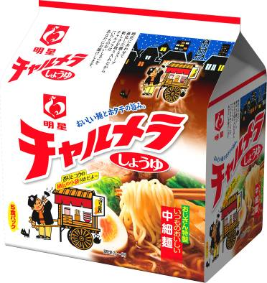
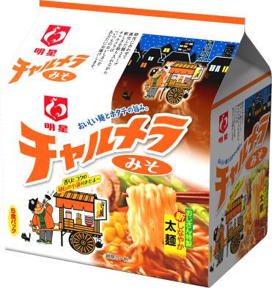
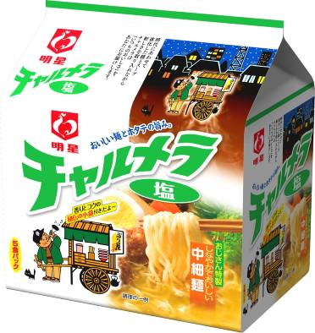
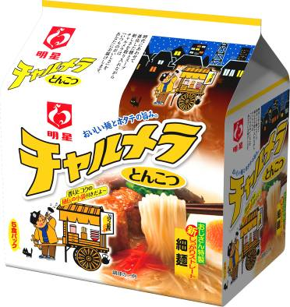
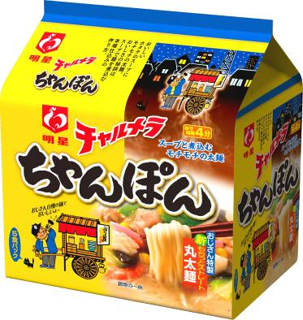
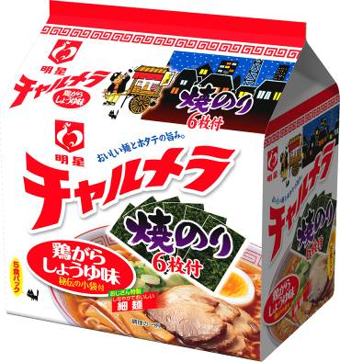
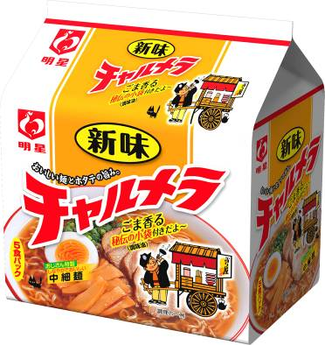

『明星 チャルメラ』シリーズは、本年９月に発売４７周年を迎えるロングセラー商品で、時代によって変わるお客様の嗜好に合わせ、品質の改良を進め、「おいしさ」の進化を図ってきました。
今回のリニューアルでは、”麺質の進化”をテーマに、麺とスープとの相性を見直し、それぞれのスープに最適な麺質を組み合わせ、今のお客様に合った「いつものおいしさ」を目指しました。明星独自の製法により、『明星 チャルメラ ちゃんぽん』には”新もっちりストレート丸太麺”、『明星 チャルメラ とんこつラーメン』には”新しっかりストレート細麺”、『明星 チャルメラ みそラーメン』には”新しなやか太麺”を新しく開発し、それぞれのスープと組み合わせました。
『明星 チャルメラ』は、これまで御愛顧いただいてきた“いつものおいしさ”を大切にしながらも、新しさを取り入れ、時代に合わせたおいしさをお届けいたします。
■ 商品の概要
商品名 | 明星 チャルメラ  しょうゆラーメン ５食パック | 明星 チャルメラ  みそラーメン ５食パック | 明星 チャルメラ  塩ラーメン ５食パック
内容量 | ９７ｇ（めん９０ｇ）×５食 | １０１ｇ（めん９０ｇ）×５食 | １０１ｇ（めん９０ｇ）×５食
JANコード | ４９０２８８１０００５４３ | ４９０２８８１０００５５０ | ４９０２８８１００１２５０
荷姿 | （９７ｇ×５食）×６入  ×３ケース＝1梱 | （１０１ｇ×５食）×６入  ×３ケース＝１梱 | （１０１ｇ×５食）×６入  ×３ケース＝１梱
希望  小売価格 | ５００円（税別）
発売日及び  発売地区 | ２０１２年９月３日（月）に全国でリニューアル発売

商品名 | 明星 チャルメラ  とんこつラーメン ５食パック | 明星 チャルメラ  ちゃんぽん ５食パック | 明星 チャルメラ  焼のり６枚付 ５食パック
内容量 | ９９ｇ（めん８５ｇ）×５食 | ９７ｇ（めん８５ｇ）×５食 | ９０ｇ（めん８１ｇ）×５食
JANコード | ４９０２８８１０００８１９ | ４９０２８８１０７０５６０ | ４９０２８８１０５０９１３
荷姿 | （９９ｇ×５食）×６入  ×３ケース＝1梱 | （９７ｇ×５食）×６入  ×３ケース＝１梱 | （９０ｇ×５食）×６入  ×３ケース＝１梱
希望小売  価格 | ５００円（税別）
発売日及び  発売地区 | ２０１２年９月３日（月）に全国でリニューアル発売

商品名 | 明星 チャルメラ  新味 ５食パック | 明星 チャルメラ  しょうゆラーメン＜個食＞ | 明星 チャルメラ  とんこつラーメン＜個食＞
内容量 | １０１ｇ（めん９０ｇ）×５食 | ９７ｇ（めん９０ｇ） | ９９ｇ（めん８５ｇ）
JANコード | ４９０２８８１００２３７０ | ４９０２８８１００００１７ | ４９０２８８１０００５１２
荷姿 | （１０１ｇ×５食）×６入  ×３ケース＝1梱 | ９７ｇ×３０入  ×３ケース＝１梱 | ９９ｇ×３０入  ×３ケース＝１梱
希望  小売価格 | ５００円（税別） | １００円（税別）
発売日及び  発売地区 | ２０１２年９月３日(月)に  四国地区で  リニューアル発売 | ２０１２年９月３日（月）に全国でリニューアル発売
※「明星 チャルメラ しょうゆラーメン」と「明星 チャルメラ とんこつラーメン」については、個食製品も販売いたします。他の商品は、５食パックのみの販売となります。
■ 商品の特長
＜明星 チャルメラ しょうゆラーメン＞
● | めん | ： | しなやかな食感の伸びにくい中細麺です。牛乳２本分のカルシウムを麺に練り込んでいます。
● | スープ | ： | ホタテや豚骨の旨みに香味野菜を加え、濃口醤油と再仕込み醤油を合わせたしょうゆ味のスープです。発売当時から守り続けてきた「木の実スパイス」に、揚げたホタテやローストしたホタテを加えた、コクと旨みをアップさせる特製スパイスの「秘伝の小袋」付きです。

＜明星 チャルメラ みそラーメン＞
● | めん | ： | 即席めんらしい食べやすさにこだわった、食べ応えのあるしなやかな太麺です。牛乳２本分のカルシウムを麺に練り込んでいます。
● | スープ | ： | ホタテの旨みを効かせ、数種の味噌と豚骨、隠し味の酒粕を合わせた、まろやかでコクのあるみそ味スープです。「七味唐辛子」に、ホタテエキス、ローストガーリックを加えた、香りとコクをアップさせる特製スパイスの「秘伝の小袋」付きです。

＜明星 チャルメラ 塩ラーメン＞
● | めん | ： | しなやかな食感の伸びにくい中細麺です。牛乳２本分のカルシウムを麺に練り込んでいます。
● | スープ | ： | ホタテの旨みを効かせ、鶏ガラや白菜、キャベツなど数種類の野菜を合わせた、まろやかでコクのある塩味スープです。「深煎りごま」に、ローストガーリックやローストオニオンを加えた、香りとコクをアップさせる特製スパイスの「秘伝の小袋」付きです。

＜明星 チャルメラ とんこつラーメン＞
● | めん | ： | 歯切れが良く、しっかりとした食感のとんこつラーメン専用の新製法ストレート細麺です。牛乳２本分のカルシウムを麺に練り込んでいます。
● | スープ | ： | ホタテの旨みを効かせ、香味野菜と炊き込んだ豚骨を合わせた、まろやかでコクのあるとんこつ味のスープです。豚骨オイルとゴマ油が豊かな香りとコクをアップさせる特製オイルが入った「秘伝の小袋」付きです。

＜明星 チャルメラ ちゃんぽん＞
● | めん | ： | 本場ちゃんぽんのおいしさに近づいた、表面はふっくら、ツルツル、中心部はしっかりと歯ごたえがあり、もちっとした食感のストレート丸太麺です。牛乳２本分のカルシウムを麺に練り込んでいます。
● | スープ | ： | 豚骨だしにホタテやイカ、アサリを加え、炒め野菜の旨みを合わせたちゃんぽんスープです。黒胡椒を効かせることにより、野菜と一緒に煮込んでもちゃんぽんらしさを味わえます。

＜明星 チャルメラ 焼のり６枚付＞
● | めん | ： | しなやかな食感の伸びにくい細麺です。牛乳２本分のカルシウムを麺に練り込んでいます。
● | スープ | ： | 鶏がらやホタテの旨みをベースに鰹だしを加え、メンマを隠し味に使ったしょうゆ味のスープです。「木の実スパイス」に、揚げたホタテとローストしたホタテを加えた、香りとコクをアップさせる特製スパイスの「秘伝の小袋」付きです。
● | かやく | : | 瀬戸内産の上質なのり（６枚）を焼きたての風味そのままにパックしました。

＜明星 チャルメラ 新味＞
● | めん | ： | しなやかな食感の伸びにくい中細麺です。牛乳２本分のカルシウムを麺に練り込んでいます。
● | スープ | ： | 鶏がらやホタテをベースにたまねぎ、しょうが、にんにくを加え、隠し味にメンマを効かせたしょうゆ味スープです。香りの良いごま油に、たまねぎやにんにくなどの風味を合わせた、調味油付きです。

明星食品株式会社 お客様サービス室 ０１２０－５８５－３２８
ホームページアドレス http://www.myojofoods.co.jp/

